Day 4 ｜ 日期：_8/14_（8/14）｜ 模块：Shell 变量 / 条件 / 循环 / 函数 ｜ 对标：编程语言·Shell脚本

一、今日项目案例
- 案例标题：案例4 · 批量日志分析脚本
- 任务目标：用 Shell 统计错误日志条数、提取关键字段，模拟工程师日常运维。
- 我的实现步骤：
- mkdir -p ~/day4_shell
- which bash
- vim day4_basic.sh
- chmod +x day4_basic.sh
- mkdir -p ~/day4_shell/logs
- vim logs/app.log
- vim log_analyze.sh
- chmod +x log_analyze.sh
- ./log_analyze.sh logs/app.log ERROR
- ./log_analyze.sh logs/app.log WARN
- ./log_analyze.sh logs/app.log
- 产出物（脚本 + 运行输出）：
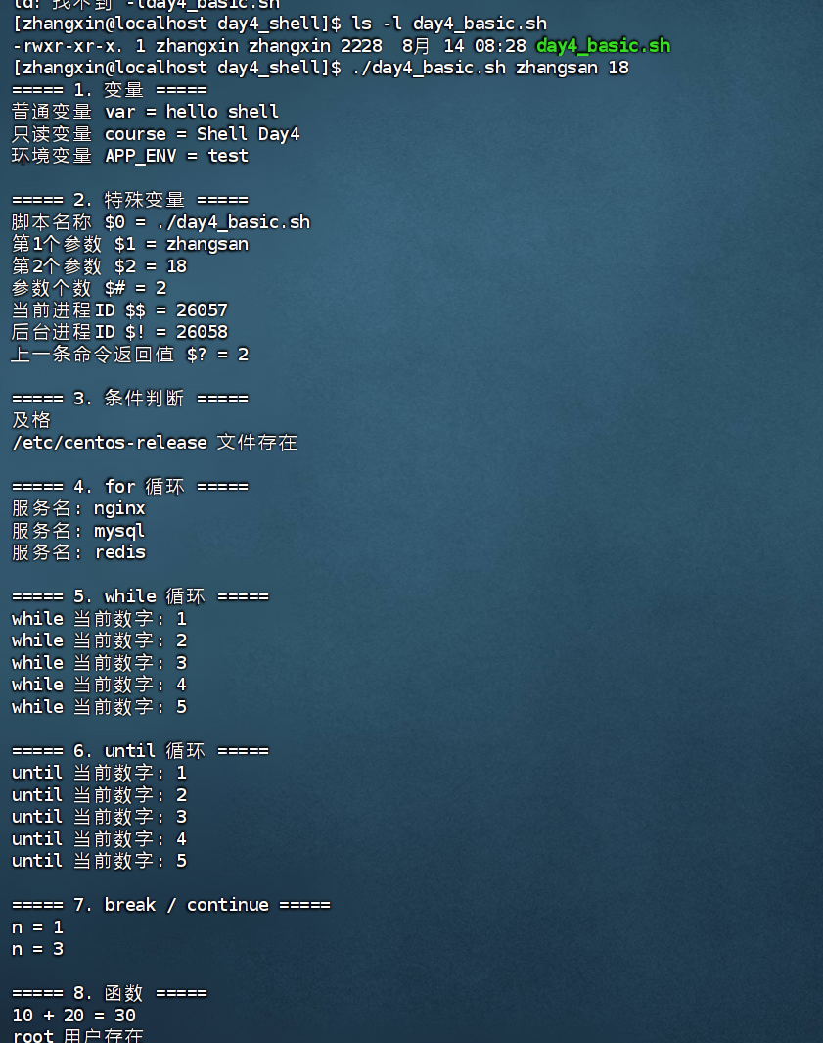
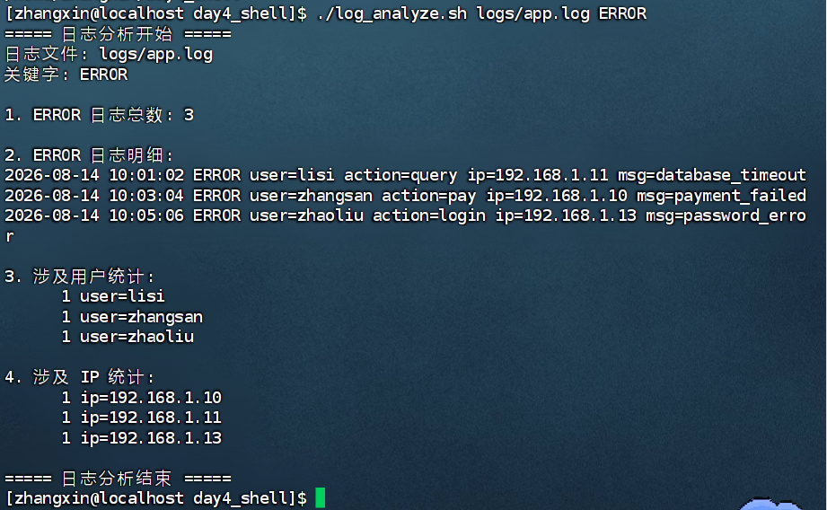
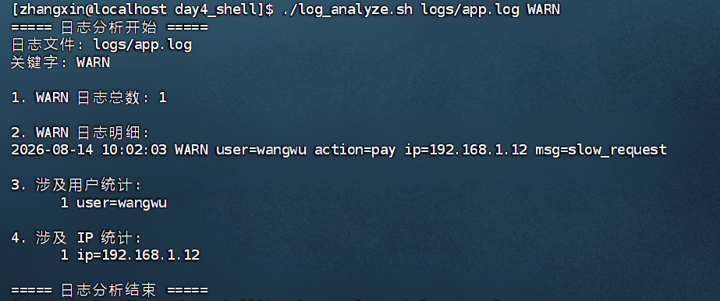
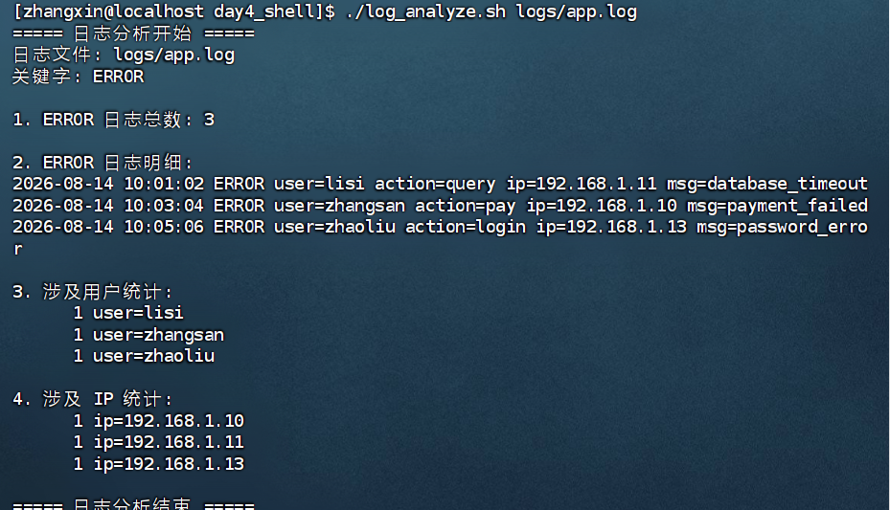

- 是否真跑通：□ 是 □ 否（卡在哪：____________）

二、今日理论笔记
理论要点 | 我的理解（概念） | 为什么重要 / 用在哪 | 易错点 / 我踩过的坑
Shebang(#!/bin/bash)、脚本执行权限(chmod +x) | Shebang 写在第一行，告诉系统用 Bash 执行脚本。chmod +x 给脚本执行权限。 | 有权限后，可以直接使用 ./脚本名.sh 运行。 | 路径要正确，如 #!/usr/bin/bash；忘记执行 chmod +x 会提示权限不足。
变量：$var、环境变量、readonly、特殊变量 $0/$1/$?/$$/$# | name="zhangxin" 是普通变量；export 可设置环境变量；readonly 设置只读变量。$1 是第一个参数，$# 是参数数量，$? 是上一条命令的结果 | 用来保存数据、接收参数，让脚本能处理不同任务。 | 变量赋值时，等号两边不能有空格。使用变量时最好写成 "$name"。我曾把 $1 写错，导致文件名为空。
条件判断：if/elif/else、test/[ ]；循环 for/while/until、break/continue | if/elif/else 根据条件执行不同代码；for/while/until 可以重复执行代码；break 结束循环，continue 跳过本次循环。 | 可用于判断文件是否存在、批量处理文件、重复检查任务。 | [ ] 两边必须有空格；字符串和数字的比较方式不同；循环条件写错可能造成死循环。
函数：定义与调用、参数传递、返回值(return/echo)、local 变量 | 函数是把一段代码起名字，方便重复调用。函数也可以用 $1 接收参数；local 定义局部变量；return 返回状态码，echo 输出结果。 | 可以减少重复代码，让脚本更清楚、更容易修改。 | return 一般只能返回 0～255 的状态码；要返回文字或数据，应使用 echo。

三、打卡自检
- □ 案例已提交 - [ ] 理论笔记已写（≥3 条）
- 当日疑问：________________________ 助教点评：________________

